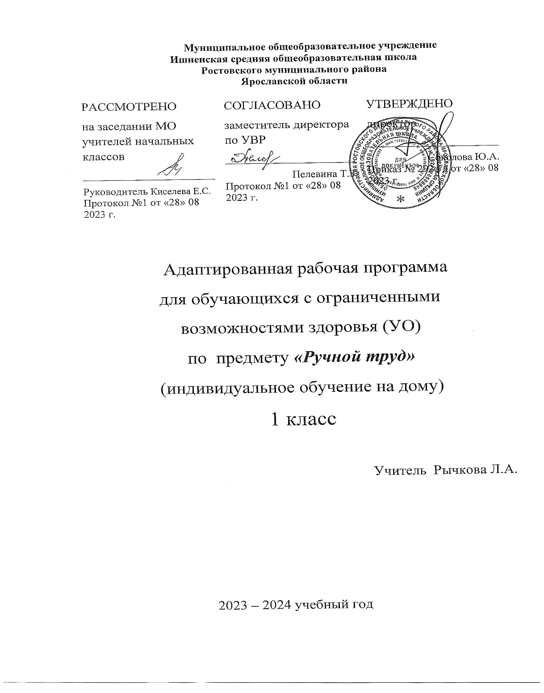
Пояснительная записка
Адаптированная рабочая программа предмета «Ручной труд» для 1 класса составлена на основе Федеральной адаптированной основной общеобразовательной программы обучающихся с умственной отсталостью (интеллектуальными нарушениями), далее ФАООП УО (вариант 1), утверждена приказом Министерства просвещения России от 24.11.2022г № 1026 (https://clck.ru/33NMkR ) и адресована обучающимся с легкой умственной отсталостью (интеллектуальными нарушениями) с учетом реализации особых образовательных потребностей.
ФАООП УО (вариант 1) адресована обучающимся с легкой умственной отсталостью (интеллектуальными нарушениями) с учетом реализации их особых образовательных потребностей, а также индивидуальных особенностей и возможностей.

Основная цель предмета: в первом классе заключается в формировании у обучающихся элементарной трудовой культуры через установление в их сознании взаимосвязей между предметным миром и окружающей их жизни.
Основные задачи уроков:
- развитие интереса и положительной мотивации к трудовой деятельности;
- получение первоначальных представлений о труде в жизни человека;
- формирование представлений о единстве природного и рукотворного мира и о месте в нём человека;
- формирование интереса к разнообразным видам труда;
- формирование простейших знаний о материалах, их свойствах, применении;
- обучение элементарным безорудийным и орудийным приемам;
- развитие общетрудовых умений ориентироваться в задании, планировать и контролировать сою работу с помощью учителя;
- развитие познавательных психических процессов (восприятия, пространственных представлений и ориентировки, памяти, воображения, мышления, речи);
- развитие умственной деятельности (операций анализа, синтеза, сравнения, классификации, обобщения);
- развитие сенсомоторных процессов, руки, глазомера через формирование практических умений;
- формирование информационной грамотности, умения работать с различными источниками информации, доступными умственно отсталому первокласснику;
- развитие речи.
Коррекционная направленность обучения труду заключается в коррекция интеллектуальных и физических недостатков с учетом их возрастных особенностей, которая предусматривает:
- коррекцию познавательной деятельности обучающихся путем систематического и целенаправленного воспитания и совершенствования у них правильного восприятия формы, строения, величины, цвета предметов, их положения в пространстве, умения находить в трудовом объекте существенные признаки, устанавливать сходство и различие между предметами;
- развитие аналитико-синтетической деятельности (анализ, синтез, сравнение, обобщение);
- коррекции ручной моторики; улучшение зрительно-двигательной координации путем использования вариативных и многократно повторяющихся действий с применением разнообразного трудового материала.

Место учебного предмета, курса в учебном плане
Образовательная область: технология.
Предмет «Ручной труд» по учебному предмету рассчитан на 0,25 часа в неделю, 9 часов в год.

Форма обучения – надомная

Программа ориентирована на использование в учебном процессе следующего учебника:
- Технология. Ручной труд. 1 класс: учеб. для общеобразоват. организаций, реализующих адапт. основные общеобразоват. программы / Л. А. Кузнецова. – 4-е изд. – М.: Просвещение
- Рабочая тетрадь: Ручной труд 1 класс. Учеб. для общеобразоват. организаций, реализующих адапт. основные общеобразоват. программы. В 2 ч.

Электронные (цифровые) образовательные ресурсы
Российская электронная школа https://resh.edu.ru/subject/32/1
РЭШ https://resh.edu.ru/subject/12/
Учи.ру https://uchi.ru/teachers/groups/16233109/subjects/1/course_programs/2
Библиотека ЦОК https://m.edsoo.ru/7f411f36

Планируемые результаты
Изучение учебного предмета «Ручной труд» в соответствии с требованиями ФГОС АООП направлено на достижение следующих результатов.
Личностные:
- освоения технологии включают индивидуально-личностные качества и социальные (жизненные) компетенции обучающегося, социально значимые ценностные установки: положительное отношение и интерес к труду;
- понимание значения и ценности труда;
- отношение к труду как первой жизненной необходимости; понимание красоты в труде, в окружающей действительности и возникновение эмоциональной реакции «красиво» или «некрасиво»;
- осознание своих достижений в области трудовой деятельности; способность к самооценке;
- умение выражать свое отношение к результатам собственной и чужой творческой деятельности «нравится» или «не нравится; привычка к организованности, порядку, аккуратности.
Предметные:
Минимальный уровень овладения предметными результатами является обязательным для всех обучающихся с легкой умственной отсталостью первого класса, включающий следующие знания и умения:
знать | уметь
- правила организации рабочего места;  - виды трудовых работ;  - названия и свойства поделочных материалов, используемых на уроках ручного труда в первом классе, правила их хранения, санитарно-гигиенические требования при работе с ними; названия инструментов, необходимых на уроках ручного труда, их устройство, правила техники безопасной работы колющими и режущими инструментами;  - приемы работы (приемы разметки деталей, примы выделения детали из заготовки, приемы формообразования, приемы соединения деталей, примы отделки изделия), используемые на уроках ручного труда. | - организовать свое рабочее место в зависимости от характера выполняемой работы, рационально располагать инструменты, материалы и приспособления на рабочем столе, сохранять порядок на рабочем месте с помощью учителя;  - анализировать объект, подлежащий изготовлению, выделять и называть его признаки и свойства;  - определять способы соединения деталей с помощью учителя; составлять стандартный план работы по пунктам с опорой на предметно-операционный план с помощью учителя;  - владеть некоторыми технологическими приемами ручной обработки поделочных материалов с помощью учителя;  - работать с доступными материалами (глиной и пластилином, природными материалами, с бумагой и нитками).
Достаточный уровень освоения предметными результатами не является обязательным для всех обучающихся первого класса.
знать | уметь
- правила рациональной организации труда, включающей в себя упорядоченность действий и самодисциплину. | - самостоятельно находить необходимую для выполнения работы информацию в материалах учебника, рабочей тетради;  - работать с доступной для первоклассников наглядностью: составлять план работы над изделием с опорой на предметно-операционные, графические планы, и действовать в соответствии с ними в процессе изготовления изделия; осуществлять текущий самоконтроль выполняемых практических действий и корректировку хода практической работы; оценить свое изделие (красиво, некрасиво, аккуратное, похоже на образец); устанавливать причинно-следственные связи между выполняемыми действиями и их результатами;  - выполнять общественные поручения по уборке класса/мастерской после уроков ручного труда.
АООП ОО определяет два уровня овладения предметными результатами: минимальный и достаточный. Минимальный уровень является обязательным для большинства обучающихся с ОВЗ.
Уровни овладения предметными результатами
Достаточный уровень | Минимальный уровень
- умение работать с разнообразной наглядностью;  - выполнять общественные поручения по уборке класса;  - умение осуществлять текущий самоконтроль выполняемых практических действий с помощью учителя. | - знание правил организации рабочего места;  - знание видов трудовых работ;  - знание названий и свойств поделочных материалов, используемых на уроках ручного труда, правил их хранения, санитарно-гигиенических требований при работе с ними с помощью учителя;  - знание названий инструментов, необходимых на уроках ручного труда, правил техники безопасной работы с колющими режущими инструментами с помощью учителя;  - знание приемов работы (разметки деталей) используемые на уроках ручного труда с помощью учителя.

Содержание учебного курса
1 класса
Раздел: «Работа с глиной и пластилином»
Организация рабочего места при выполнении лепных работ.
Пластилин-материал ручного труда. Как правильно обращаться с пластилином. Инструменты для работы с пластилином. Элементарные знания о глине и пластилине (пластические свойства материалов, цвет, форма). Применение глины для изготовления игрушек; фигурок животных, птиц, людей и т.д.
Организация рабочего места при выполнении лепных работ. Как правильно обращаться с пластилином. Инструменты для работы с пластилином.
Лепка из глины и пластилина разными способами: конструктивным - предмет создается из отдельных частей; пластическим - лепка из целого куска, когда все части вытягиваются из одного куска глины, пластилина; комбинированным - объединяющим лепку из отдельных частей и целого куска.
Лепка из пластилина, изделий имеющих прямоугольную, цилиндрическую, конусообразную и шарообразную форму. Приемы работы: «разминание», «отщипывание кусочков пластилина», «размазывание по картону» (аппликация из пластилина), «раскатывание столбиками» (аппликация из пластилина), «скатывание шара», «раскатывание шара до овальной формы», «вытягивание одного конца столбика», «сплющивание», «прощипывание», «промазывание» (объемные изделия).
Комбинированные работы: бумага и пластилин.
Раздел: «Работа с природными материалами»
Организация рабочего места работе с природными материалами.
Элементарные понятия о природных материалах (где используют, где находят, виды природных материалов).
Способы соединения деталей (пластилин).
Работа с засушенными листьями. Способы работы (аппликация, объемные изделия). Свойства листьев (цвет, форма, засушенные листья - хрупкие). Соединение деталей (с помощью пластилина).
Работа с еловыми шишками. Способы работы (объемные изделия). Свойства еловых шишек (форма, цвет и др.). Соединение деталей изделия (с помощью пластилина).
Работа с тростниковой травой. Способы работы (аппликация, объемные изделия). Свойств сухой тростниковая трава (пушистая и др.)
Комбинированные работы: пластилин и природные материалы.
Раздел: «Работа с бумагой»
Организация рабочего места при работе с бумагой.
Элементарные сведения о бумаге (изделия из бумаги). Сорта и виды бумаги (бумага для письма, бумага для печати, рисовальная, впитывающая/гигиеническая, крашеная). Цвет, форма бумаги (треугольник, квадрат, прямоугольник, круг, овал). Инструменты (ножницы) и материалы (клей) для работы с бумагой.
Способы работы с бумагой (аппликация, конструирование).
Виды работы с бумагой:
Складывание фигурок из бумаги (Оригами). Приемы сгибания бумаги: «сгибание треугольника пополам», «сгибание квадрата с угла на угол»; «сгибание прямоугольной формы пополам»; «сгибание сторон к середине»; «сгибание углов к центру и середине»; «сгибание по типу «гармошки»; «вогнуть внутрь».
Вырезание ножницами из бумаги. Инструменты для резания бумаги. Правила обращения с ножницами. Правила работы ножницами. Удержание ножниц. Приемы вырезания ножницами: «разрез по короткой прямой линии»; «разрез по короткой наклонной линии»; «надрез по короткой прямой линии»; «разрез по длинной линии»; «разрез по незначительно изогнутой линии»; «округление углов прямоугольных форм»; «вырезание изображений предметов, имеющие округлую форму»; «вырезание по совершенной кривой линии (кругу)». Способы вырезания: симметричное вырезание из бумаги, сложенной пополам орнаментальных и предметных изображений. Использование вырезанных элементов, деталей в аппликации и конструировании.
Обрывание бумаги. Разрывание бумаги по линии сгиба. Отрывание мелких кусочков от листа бумаги (бумажная мозаика). Соединение оборванных элементов (наклеивание). Правила работы с клеем и кистью.
Сминание и скатывание бумаги в ладонях. Сминание пальцами и скатывание в ладонях бумаги (плоскостная и объемная аппликация).
Конструирование из бумаги. Плоскостное конструирование из вырезанных полосок (плетение из полос);
Объемное конструирование на основе геометрических фигур (квадрат) и геометрических тел (цилиндра).
Разметка бумаги. Разметка с помощью шаблоном. Понятие «шаблон». Правила работы с шаблоном. Порядок обводки шаблона геометрических фигур (квадрат, треугольник, круг, овал).
Соединение деталей изделия. Клеевое соединение. Правила работы с клеем и кистью. Приемы клеевого соединения: «точечное», «сплошное». Щелевое соединение деталей (щелевой замок).
Раздел: «Работа с нитками»
Элементарные сведения о нитках (откуда берутся нитки). Применение ниток. Свойства ниток. Цвет ниток. Как работать с нитками. Виды работы с нитками:
Наматывание ниток на картонку (плоские игрушки, кисточки).
Связывание ниток в пучок (ягоды, фигурки человечком, цветы).
Шитье. Инструменты для швейных работ. Приемы шитья: «игла вверх-вниз».
Вышивание. Что делают из ниток. Приемы вышивания: вышивка прямой строчкой «в два приема».

Тематическое планирование
Раздел и темы учебного предмета, курса | Кол-во часов | Виды учебной деятельности (практические и лабораторные работы, творческие и практические задания, экскурсии и др. формы занятий, используемые при обучении) | Текущий и промежуточный контроль. Формы контроля
Вводное занятие  Человек и труд. Урок труда. | 1 ч | Формы занятий:  - индивидуальная.  Виды учебной деятельности:  -работа с учебником;  -работа с раздаточным материалом;  -выполнение заданий по классификации. | - поурочный устный контроль - устный опрос;  - поурочный письменный контроль – практическая работа, самостоятельная работа.  Периодический (тематический) контроль -  практическая работа.  Промежуточный контроль - контрольный тест, административная контрольная работа (практическая работа).
Раздел 1. Работа с глиной и пластилином | 2 ч | Формы занятий:  -индивидуальная.  Виды учебной деятельности:  -работа с учебником;  -работа с раздаточным материалом, опорными схемами;  -выполнение заданий по классификации.
Раздел 2. Работа с природными материалами  Аппликация.  Приёмы работы с пластилином.  Работа с природным материалом. | 1 ч | Формы занятий:  - индивидуальная;  Виды учебной деятельности:  -работа с учебником;  -дополнительной литературой;  -работа с раздаточным материалом.
Раздел 3. Работа с бумагой и картоном  Складывание из бумаги.  Работа ножницами. Приёмы резания ножницами.  Аппликация из обрывочных кусочков бумаги.  Конструирование.  Аппликация.  Приёмы сгибания бумаги. | 3 ч | Формы занятий:  -индивидуальная.  Виды учебной деятельности:  -работа с учебником;  -работа с раздаточным материалом, опорными схемами;  -выполнение заданий по классификации.
Раздел 4. Работа с нитками  Наматывание ниток.  Приёмы шитья.  Приёмы вышивания. | 2 ч | Формы занятий:  -индивидуальная.  Виды учебной деятельности:  -работа с учебником;  -дополнительной литературой;  -работа с раздаточным материалом, опорными схемами;  выполнение заданий по классификации.
Итого | 9ч

Календарно - тематическое планирование «Ручной труд»
(0,25 часа в неделю, всего 9 часов)

№ | Тема урока | Кол-во часов | Дата | Цели урока
1 | Вводное занятие «Человек и труд», «Занятие труда». | 1 |  | Расширение знаний о предметном мире как результате трудовой деятельности человека; знакомство с особенностями уроков труда, с требованиями к нему и организацией рабочего места.
2 | Знакомство с глиной и пластилином. Аппликация из пластилина «Яблоко». | 1 |  | Изучение правил обращения с пластилином, инструментами и другим оборудованием. Обучение приёмам разминания пластилина в руках и размазывания его по поверхности.
3 | Занятие – сказка. Экскурсия в природу. Знакомство с природным материалом. Аппликация из засушенных листьев «Бабочка». | 1 |  | Формирования знаний о природных материалах и той среде, где их находят. Формирование представлений о направлении, положении и пространственных связях частей, развитие умения ориентироваться на плоскости листа.
4 | Знакомство с бумагой.  Треугольник. Сгибание бумаги треугольной формы.  Квадрат. Сгибание бумаги квадратной формы. «Складывание ёлочки» | 1 |  | Формирование представлений о бумаге как поделочном материале.Формирование знаний о геометрической фигуре «треугольник», обучение приёму сгибания.  Дать сведения об основных признаках фигуры «квадрат», обучение приёму сгибания.
5 | Работа с бумагой и картоном «Флажки». | 1 |  | Обучение разметки по шаблону.
6 | Что надо знать о нитках. Наматывание ниток «Бабочка». | 1 |  | Формирование представлений о нитках; ознакомление с работой с нитками (сматывание в клубок). Ознакомление с работой с нитками (наматывание на катушку).
7 | Лепка из пластилина многодетальных фигурок. «Котик». | 1 |  | Закрепление умения выполнять приёмы обработки пластилина и соединения деталей: «прищипывание», «примазывания».
8 | Закладка для книг с геометрическим прорезным орнаментом | 1 |  | Обучение приёму разметки по шаблону чередующихся геометрических форм (круг, квадрат).
9 | Работа с нитками. Вышивание. «Шитьё по проколам геометрических форм». | 1 |  | Обучение вышиванию в два приёма: 1) шитьё приёмом «игла вверх-вниз»; 2) заполнение расстояния между стежками ниткой того же или другого цвета.

Учебно-методическое обеспечение образовательной деятельности
Учебно-методическое обеспечение
Наглядный учебный материал:
- Касса букв (классная – КБ – 2) с магнитным креплением.
- Предметные рисунки.
- Сюжетные картинки.
- Таблицы.
- Муляжи «Овощи и фрукты».
Дидактический материал:
- Комплекты заданий на развитие психических процессов.
- Комплект «Загадки – отгадки».
- Карточки с заданиями для индивидуальной работы.
Учебные пособия:
- Программа специальных (коррекционных) образовательных учреждений VIII вида. 0-4 классы / А.К. Аксёнова, Т.Н. Бугаева, И.А. Буравлёва и др.; под ред. И.М. Бгажноковой. – М.: Просвещение,
- Технология. Ручной труд. 1 класс: учеб. для общеобразоват. организаций, реализующих адапт. основные общеобразоват. программы / Л. А. Кузнецова. – 4-е изд. – М.: Просвещение
- Рабочая тетрадь: Ручной труд 1 класс. Учеб. для общеобразоват. организаций, реализующих адапт. основные общеобразоват. программы. В 2 ч.
Ч.1/ Л. А. Кузнецова – М.: «Просвещение», 2023г
Ч.2/ Л. А. Кузнецова – М.: «Просвещение», 2023г..
Комплект поделочных материалов для работы на учебный год:
- Наборы цветной бумаги (2 набора бумаги разной плотности).
- Набор цветного картона (1 набор).
- Листы белой плотной чертежной бумаги.
- Клей: клеящий карандаш, клей ПВА, клей канцелярский.
- Набор разноцветного пластилина.
- Акварельные краски
- Нитки — разного цвета (красный, зеленый, розовый, голубой, коричневый, черный, белый — по 1 катушке каждого цвета на весь класс).
- Природный материал.
- Шаблоны, подкладные доски, салфетки.
- Различные виды бросового материала.
- Комплект инструментов для работы на учебный год:
- Ножницы.
- Стека для пластилина.
- Иголка большая (длина 8 см).
- Ручка шариковая, простые, цветные карандаши.
- Кисточка для клея.
Материально-техническое обеспечение:
- Компьютер
- ЭОР (разработки мультимедийных презентаций, виртуальных экскурсий, учебных фильмов)
Требования к материально-техническим условиям
Материально-техническая база реализации программы для обучающихся с умственной отсталостью (интеллектуальными нарушениями) соответствует действующим санитарным и противопожарным нормам, нормам охраны труда работников образовательных организаций.

